Утверждена
постановлением Администрации
Харовского муниципального района
№_______от _______________ года

Схема размещения гаражей, являющихся некапитальными сооружениями, стоянок технических или других средств передвижения инвалидов вблизи их места жительства на землях и земельных участках, находящихся в государственной или муниципальной собственности, на территории города Харовска (далее – Объекты)

№ п/п | Адрес (при наличии), местоположение (адресный ориентир) земельного участка для размещения Объектов | Кадастровый номер земельного участка или номер кадастрового квартала (для земель) | Площадь земель или земельного участка,  кв. м | Срок, на который возможно размещение Объектов | Форма собственности на земельный участок (земли) | Примечание
1 | 2 | 3 | 4 | 5 | 6 | 7
1. | Вологодская обл., р-н Харовский, г. Харовск, ул. Фестивальная | 35:12:0101002:230 | 35 кв.м | 5 лет | Земли, государственная собственность на которые не разграничена | 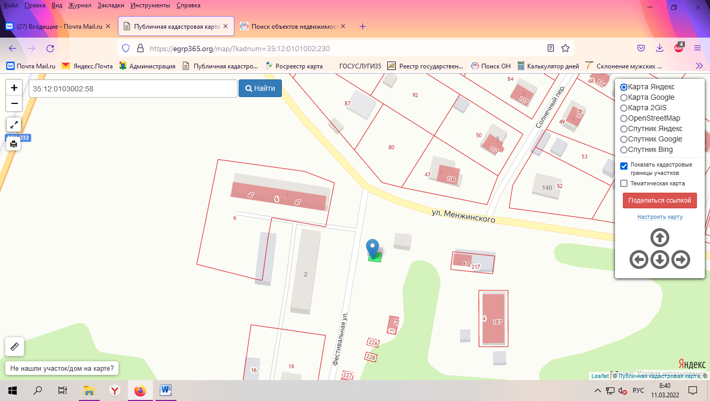
2. | Вологодская обл.,  р-н Харовский,  г. Харовск, ул. Кирова | 35:12:0103002:58 | 40 кв.м | 5 лет | Земли, государственная собственность на которые не разграничена | 